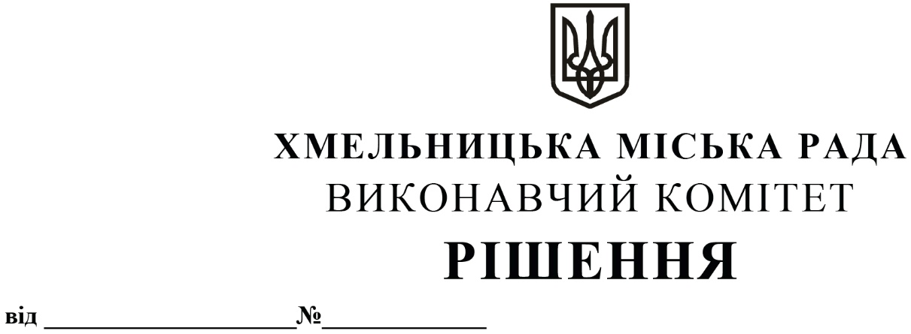

|  |
| --- |
| Про внесення на розгляд сесії міської ради пропозиції про затвердження Програми підвищення ефективності роботи та стратегічного розвитку комунальних підприємств Хмельницької міської територіальної громади на 2025-2027 роки |

На основі аналізу діяльності комунальних підприємств Хмельницької міської територіальної громади за 2021 – 2023 роки, у відповідності до завдань і пріоритетів Стратегічного плану розвитку Хмельницької міської територіальної громади на 2021-2025 роки, керуючись ст. 52 Закону України «Про місцеве самоврядування в Україні», виконавчий комітет міської ради

ВИРІШИВ:

1. Внести на розгляд сесії міської ради пропозицію про затвердження Програми підвищення ефективності роботи та стратегічного розвитку комунальних підприємств Хмельницької міської територіальної громади на 2025-2027 роки (додається).

2. Контроль за виконанням рішення покласти на заступника міського голови М. Ваврищука.

Міський голова Олександр СИМЧИШИН